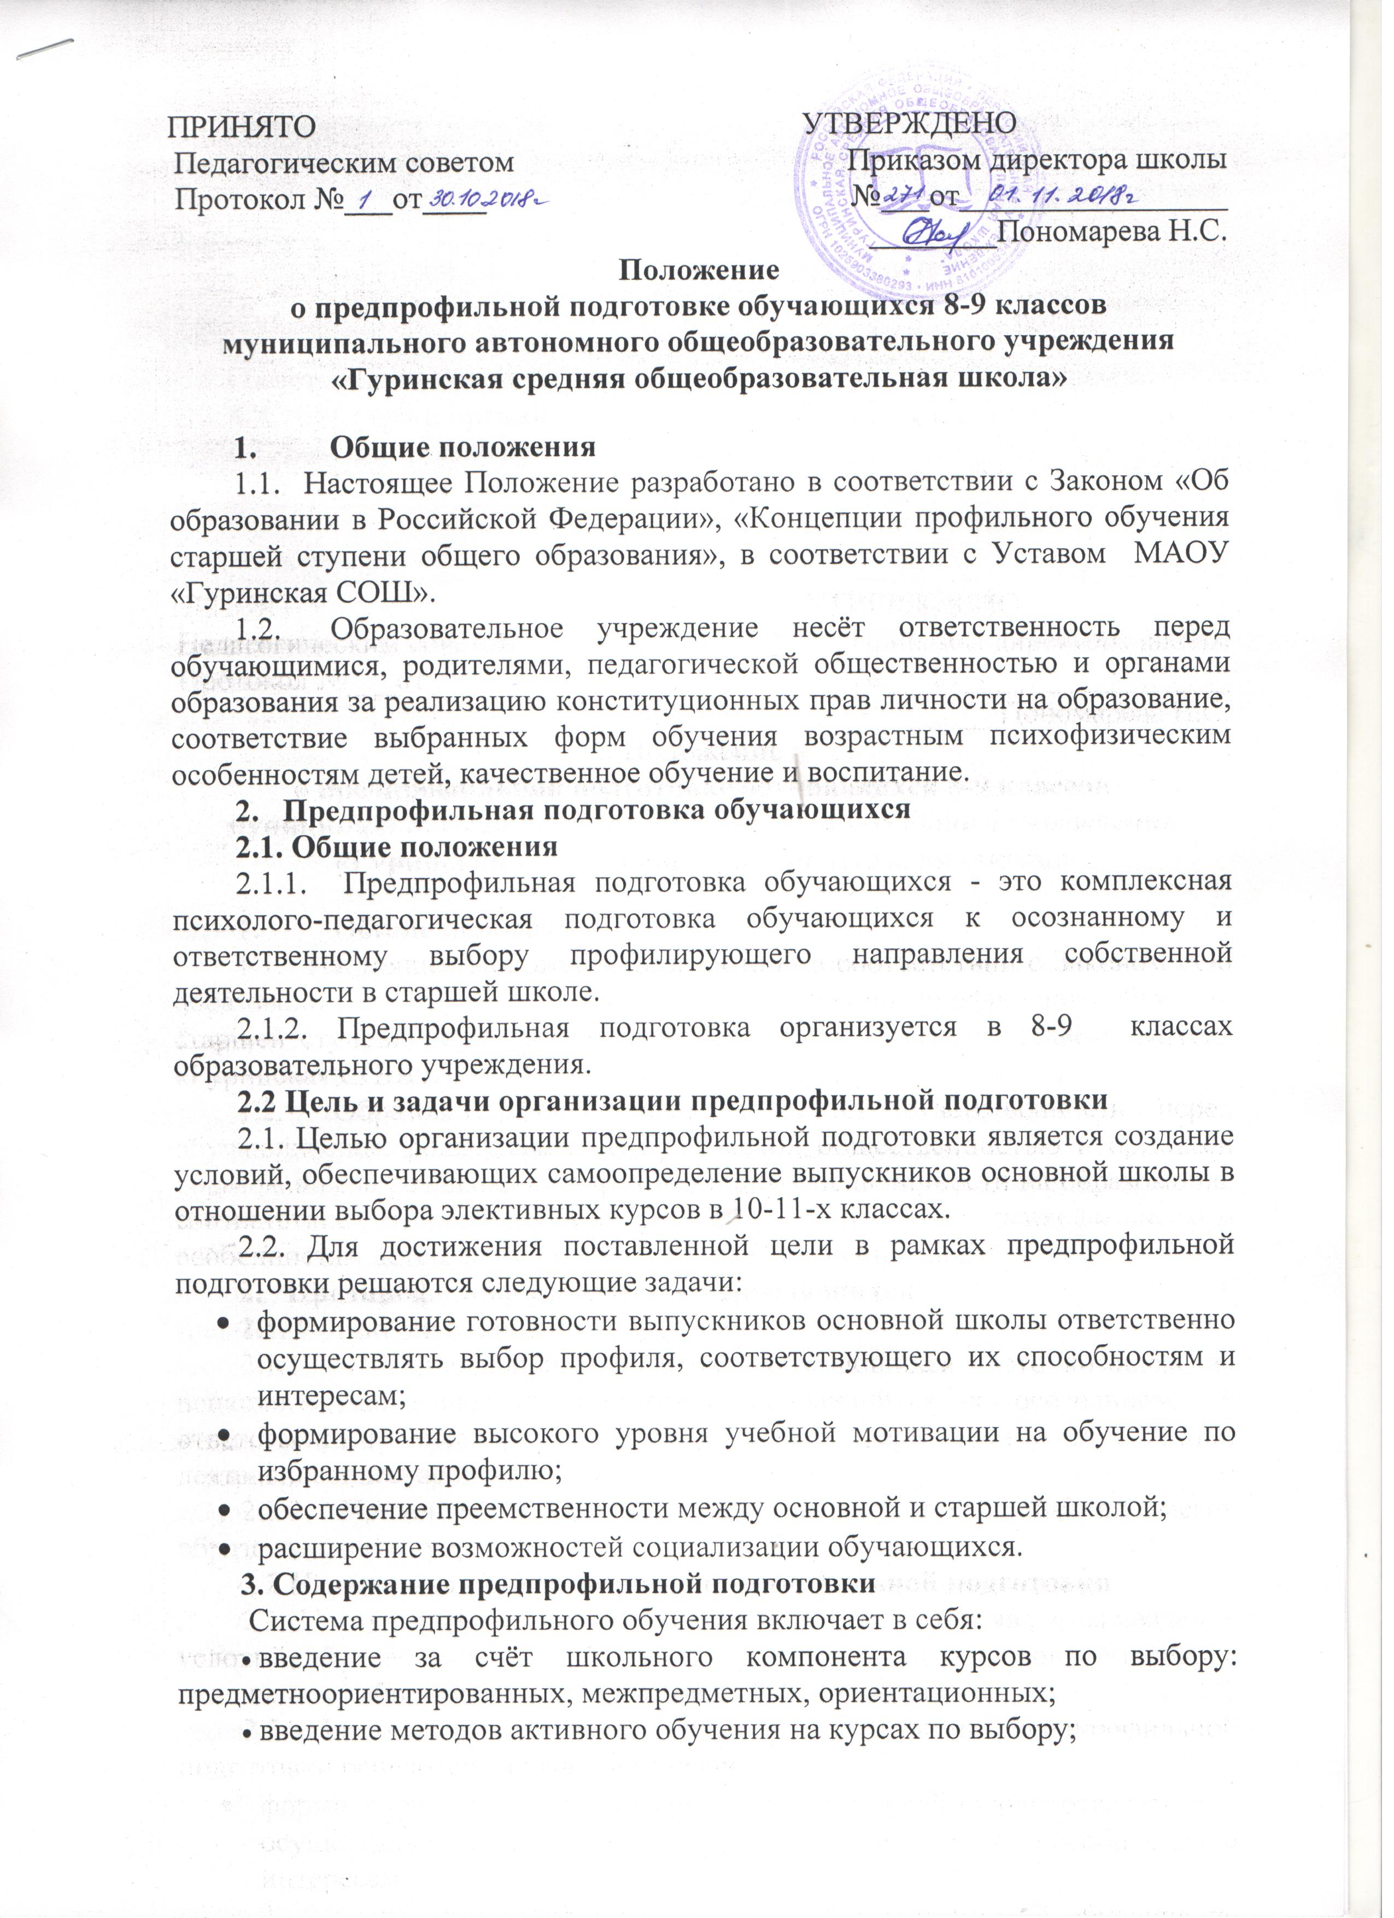
- зачисление в десятый класс, на основе индивидуального учебного плана; обучение учащихся в малых группах;
- введение краткосрочных 8-17 часовых курсов предпрофильной подготовки;
- введение новой системы распределения времени прохождения учебных курсов, в течение учебной недели, четверти, года, при которой допускается, что курс по выбору не обязательно изучается по одному часу в неделю;
- безотметочная система предпрофильного обучения обучающихся.
4. Структура и организация предпрофильной подготовки
4.1. Базовая модель предпрофильной подготовки:

Предпрофильная подготовка (название курсов) | Количество часов в неделю

4.2. Предпрофильное обучение осуществляется по учебному плану школы.
- сбалансированность между предметными и межпредметными курсами по выбору;
- полнота представленных курсов;
- отсутствие перегрузки обучающихся, соответствие плана допустимой учебной нагрузке;
- вариативность, краткосрочность, модульность курсов, включённых в план.
4.3. Программы курсов по выбору должны быть утверждены директором школы.
4.4. Набор предлагаемых курсов должен носить вариативный характер, их количество должно быть избыточным (ученик должен иметь возможность реального выбора). Перечень курсов по выбору формируется на основе соответствующего анкетирования и опросов обучающихся.
4.5. Курсы должны носить краткосрочный и чередующийся характер, представлять учебные модули (8 - 17 часов).
4.6. Содержание курсов предпрофильной подготовки должно включать не только информацию, расширяющую сведения по учебным предметам, но и знакомить учеников со способами деятельности, необходимыми для успешного освоения программы того или иного профиля. В целях формирования интереса и положительной мотивации к тому или иному профилю через освоение новых аспектов содержания и более сложных способовдеятельностисодержание курсов предпрофильной подготовки можетвключать оригинальный материал, выходящий за рамки школьной программы.
4.7. Методическое обеспечение курсов по выбору включает:
4.7.1. программу курсов, материалы для учителя, справочную литературу;
4.7.2. систему творческих заданий для обучающихся, материалы для проектной деятельности, исследований;
4.7.3. оборудование для проведения экспериментов, проектной деятельности;
4.8.Курсы по выбору предполагают наряду с академическими формами обучения использование коммуникативных, интерактивных, проектно-исследовательских технологий.
4.9. Организация занятий курсов по выбору в 8-9 классах может осуществляться в рамках трёх модулей:
а) внутришкольная;
б) объединение нескольких школ (образовательная сеть) на договорной основе;
в) кооперация с иными образовательными учреждениями (учреждения дополнительного образования, учреждения профессионального образования) на договорной основе.
4.10. Результативность учебной деятельности оценивается в соответствии с положением о предпрофильной подготовке курса.
5. Исполнители и их ответственность.
5.1. Заместитель директора школы по учебной работе отвечает за:
- формирование предложения курсов обучающимся;
- обеспечение процедуры выбора обучающихся;
- контроль качества преподавания предпрофильных курсов;
- решение общих вопросов взаимодействия с социальными партнёрами, на базе которых проводятся экскурсии и практикумы в рамках реализации предпрофильных курсов;
- организацию централизованного проведения тестирования и анкетирования обучающихся.
5.2. Учитель, преподающий предпрофильный курс, отвечает:
- за освоение содержания программы курса обучающимися;
- проведение текущего и итогового контроля освоения программы;
- разработку рабочей программы;
- организацию экскурсий и социальных практик за пределами школы для обучающихся в рамках реализации программы курса.
-за контроль за посещением детьми индивидуальных ( групповых) консультаций,
- изучения образовательных запросов обучающихся и их родителей посредством анкетирования и собеседований.
5.3.Педагог-психолог:
- проводит тестирование обучающихся;
- обрабатывает, интерпретирует результаты диагностики;
- определяет группу обучающихся, которым требуется особое внимание;
- проводит индивидуальные консультации.
6. Документация и отчётность
Образовательное учреждение должно иметь следующие документы:
6.1. Положение о предпрофильной подготовке.
6.2. Журнал учёта занятий курсов по выбору.
6.3. Учебный план школы, отражающий часы предпрофильной подготовки.
6.4. Программы курсов по выбору.
6.6. Часы курсов по предпрофильной подготовке в расписании уроков.
6.7. Отчёт по результатам предпрофильной подготовки за учебный год в конце мая месяца.

